Chủ đề: [Giải toán 6 sách kết nối tri thức với cuộc sống] tập 2 - Luyện tập chung trang 65
Dưới đây Đọc tài liệu xin gợi ý trả lời Bài 8.35 trang 66 SGK Toán lớp 6 Tập 2 sách Kết nối tri thức với cuộc sống theo chuẩn chương trình mới của Bộ GD&ĐT:

Giải Bài 8.35 trang 66 Toán lớp 6 Tập 2 Kết nối tri thức
Câu hỏi : Hãy dùng ê ke để kiểm tra và cho biết góc nào là góc nhọn, góc vuông, góc tù, góc bẹt có trong hình sau.
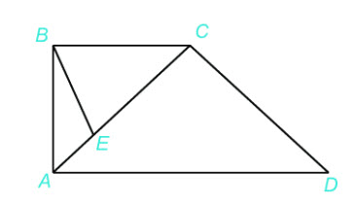
Giải
Trong hình vẽ đã cho có:
- Các góc nhọn là : Góc ABE ; Góc EBC; Góc BAC; Góc CAD ; Góc CDA; Góc ACB; Góc BEC.
- Các góc vuông là : Góc ABC ; Góc BAD
- Các góc tù là : Góc ACD ; Góc BCD ; Góc BEA.
- Các góc bẹt là : Góc AEC
-/-
Vậy là trên đây Đọc tài liệu đã hướng dẫn các em hoàn thiện phần giải toán 6: Bài 8.35 trang 66 Toán lớp 6 Tập 2 Kết nối tri thức. Chúc các em học tốt.

